Öppet hus på gymnasieskolor i Gävleborg inför läsåret 2026/2027
Kontrollera skolans hemsida innan du beger dig till nedan angivet Öppet hus.
Skolor Datum Tid
Bessemerskolan, Sandviken | 22 nov | 11:00-14:00
Borgarskolan, Gävle
Bromangymnasiet, Hudiksvall
Drottning Blanka Gävle | 12 nov  3 dec | 17:00-19:00  17:00-19:00
Friskolan Nytorp, Bollnäs
Göranssonska Sandviken | 13 nov  29 nov | 18:00-20:00  11:00-14:00
Hudikgymnasiet, Hudiksvall | Online | hudikgymnasiet.se
Hälsingegymnasiet, Bollnäs
Järvsögymnasiet, Ljusdal
Naturlära i Hälsingland, Bollnäs | 9 okt | 14:00
NTI Vetenskapsgymnasiet, Gävle | 15 nov + 29 nov  4 dec | 12:00-14:00  17:00-19:00
Polhemsskolan, Gävle
Praktiska gymnasiet, Gävle | 12 nov | 17:00-18:30
Realgymnasiet, Gävle | 4 dec | 17:30-20:00
Slottegymnasiet, Ljusdal | 15 okt | 16:00-19:00
Staffansgymnasiet, Söderhamn | ”Elev för en dag” | Kontakta skolan för att boka
Affärsgymnasiet, Gävle
Torsbergsgymnasiet, Bollnäs | 22 okt | 17:00-20:00
Trägymnasiet, Ljusdal | ”Elev för en dag” | Kontakta skolan för att boka
Vasaskolan, Gävle
Voxnadalens gymnasium, Ovanåker | 12 nov
Yrkesgymnasiet, Gävle

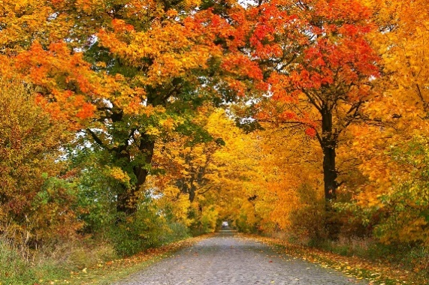

2025-09-12

